Частное учреждение образование

«Колледж бизнеса и права»

Отчёт

по учебной дисциплине

«Учебная практика по программированию»

Т.091005

Руководитель проекта (Е.Н.Коропа)

Учащийся (А.О.Зеневич)

2022

Содержание

Изм.

Лист

№ докум.

Подпись

Дата

Лист

2

Т.091005

Разраб.

Зеневич А.С.

Провер.

Коропа Е.Н.

Реценз.

Н. Контр.

Утверд.

*Отчет по дисциплине «Учебная практика по программированию»*

Лит.

Листов

КБиП

У

# День 1

## Задание 1

Условие

Вывести предложенный текст в том же виде, в каком он задан, изменив цвет фона консоли на светло-желтый, а цвет выводимых данных на синий. Текст: «Нет ничего удивительного, что из подобных дебатов родились и материалы для публикаций, попавшие в форме писем в газету Эркхем Эдвертайзер; некоторые из них перепечатывали газеты, издававшиеся в тех районах Вермонта, откуда пришли загадочные истории о наводнении. Так, Ратлэнд Геральд уделила половину страницы выдержкам из этих писем, а Брэттлборо Реформер полностью перепечатала один из моих обширных исторических и мифологических комментариев, сопроводив их собственными суждениями в колонке Свободное Перо, где выразила восхищение моими скептическими умозаключениями и полностью их поддержала. К весне 1928 года я стал широко известной фигурой в Вермонте, хотя ни разу не бывал в этом штате. И вот тут-то получил я письма от Генри Эйкели, которые произвели на меня столь сильное впечатление, что раз и навсегда приковали мое внимание к пленительному краю теснящихся зеленых склонов и журчащих лесных ручьев»

Код программы

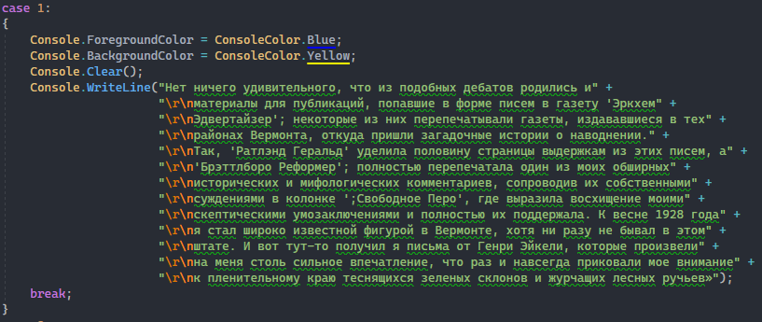

Результат программы

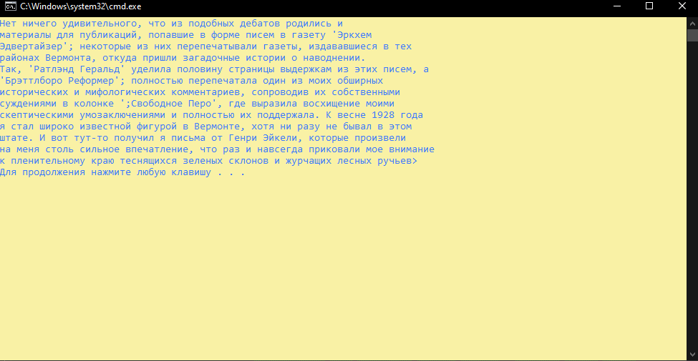

## Задание 2

Условие

Даны длины ребер прямоугольного параллелепипеда a, b, c. Найти его объем и площадь основания.

Код программы

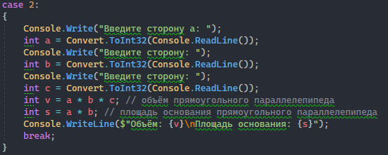

Результат программы

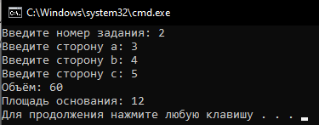

## Задание 3

Условие

Дано четырехзначное число. Вывести это же число, цифры которого записаны наоборот. (4я цифра на 1м месте, 3я цифра на 2м месте и т.д.). Найти сумму и произведение полученных чисел.

Код программы

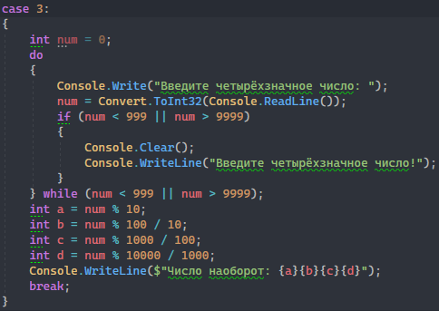

Результат программы

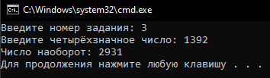

## Задание 4

Условие:

Фарфор состоит из глины, гипса и песка, массы которых пропорциональны

числам x, y, z. Сколько нужно песка чтобы изготовить K кг смеси?

Код программы

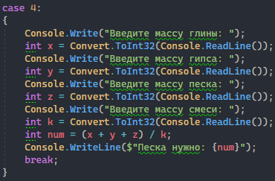

Результат программы

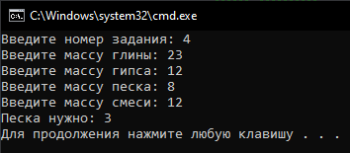

## Задание 5

Условие

Даны целые числа a, b, c. Проверить истинность высказывания: «Треугольник со

сторонами a, b, c является равнобедренным».

Код программы:

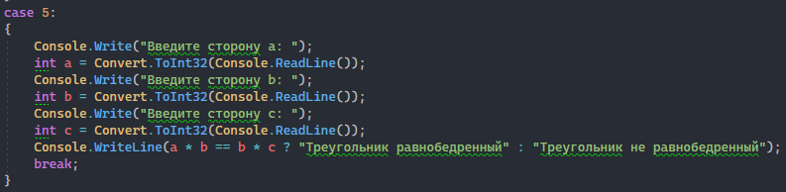

Результат программы

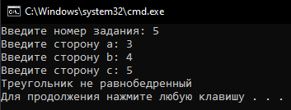

# День 2

## Задание 1

Условие

Записать арифметическое выражение на алгоритмическом языке и указать порядок выполнения операций.



Код программы

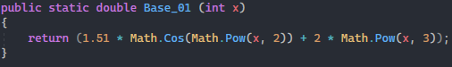

Результат программы

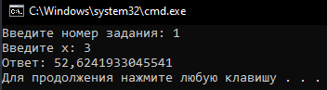

## Задание 2

Условие

Записать арифметическое выражение на алгоритмическом языке и указать порядок выполнения операций.



Код программы

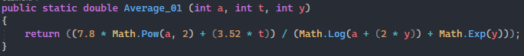

Результат программы

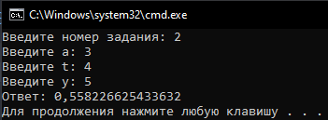

## Задание 3

Условие

Записать арифметическое выражение на алгоритмическом языке и указать порядок выполнения операций.



Код программы

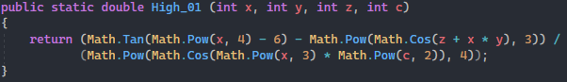

Результат программы

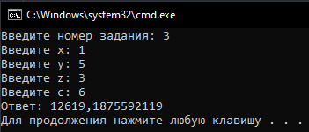

## Задание 4

Условие

Записать арифметическое выражение на алгоритмическом языке и указать порядок выполнения операций.

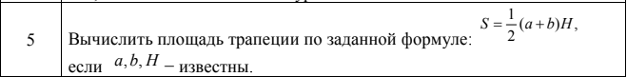

Код программы

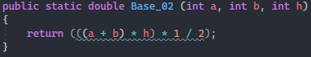

Результат программы

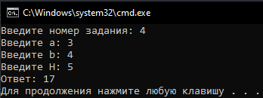

Ы

## Задание 5

Условие:

Составить структурную схему алгоритма и проект программы вычисления функции, один параметр ввести с клавиатуры, а другой задать как константу, все вычисляемые значения вывести на экран.

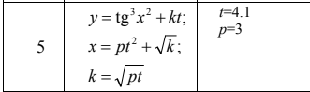

Код программы:

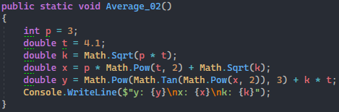

Результат программы:

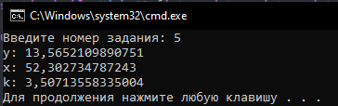

## Задание 6

Условие:

Записать арифметическое выражение на алгоритмическом языке и указать порядок выполнения операций.

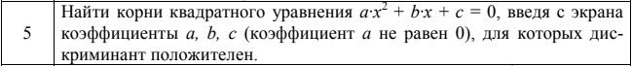Код программы

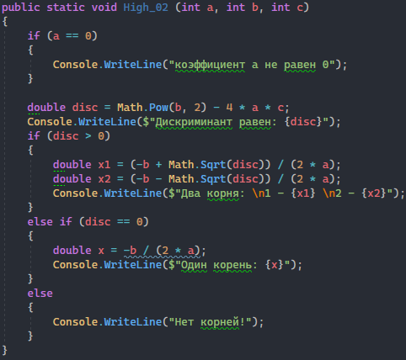

Результат программы

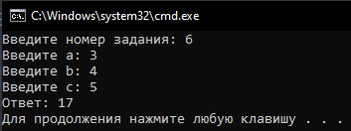

# День 3

## Задание 1

Условие

Записать условие, которое является истинным, когда каждое из чисел А и В нечетное.

Код программы

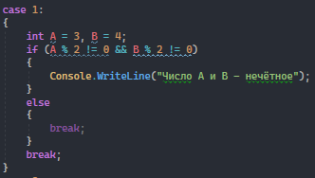

## Задание 2

Условие

Записать логическое выражение, которое является истинным тогда, когда выполняются условия при заданных числах k, l, n, m или n>1 или m<=l+ k=0, если n>2, то m 2 >l2 .

Код программы

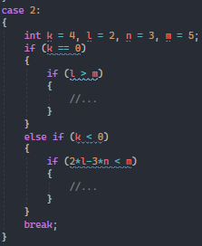

## Задание 3

Условие

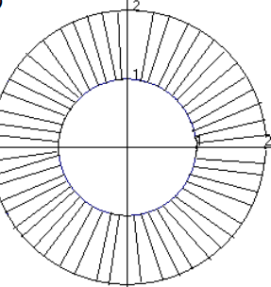

Код программы

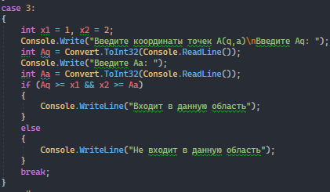

Результат программы

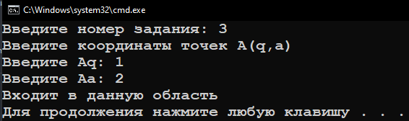

## Задание 4

Условие

Ввести с клавиатуры значения трех сторон треугольника a, b и c и определить, является ли он прямоугольным. Ответ вывести в виде сообщения.

Код программы

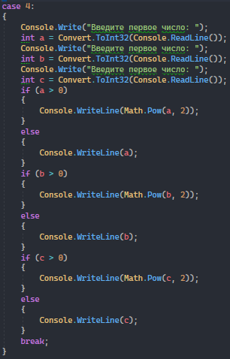

Результат программы

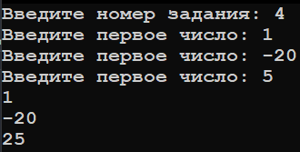

## Задание 5

Условие

Написать программу вычисления идеального веса пользователя (рост100). Выдать рекомендации о необходимости поправиться либо похудеть.

Код программы

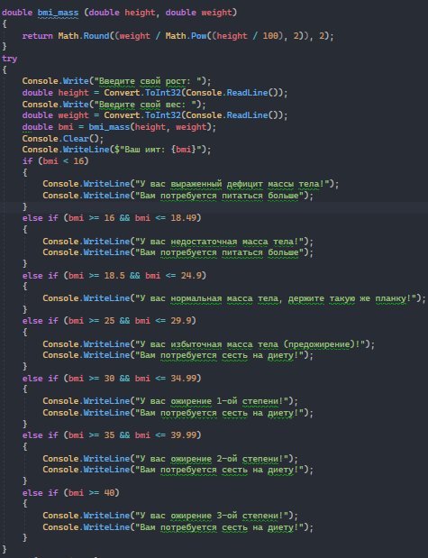

Результат программы

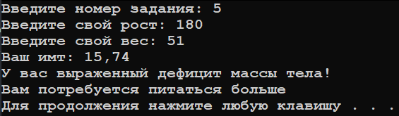

## Задание 6

Условие

Дано натуральное четырехзначное число. Выяснить, является ли оно палиндромом (читается одинаково слева направо и справа налево).

Код программы

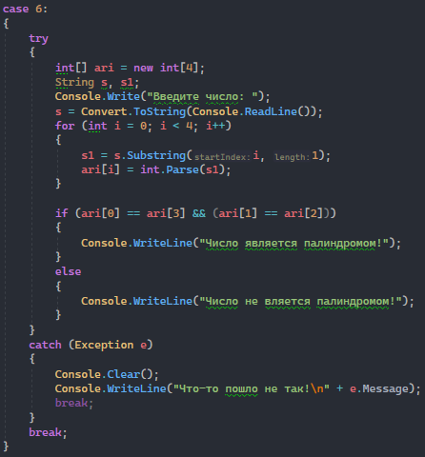

Результат программы

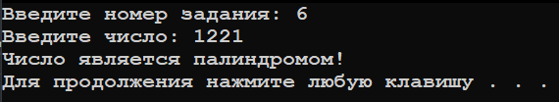

## Задание 7

Условие

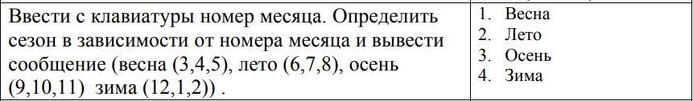

Код программы

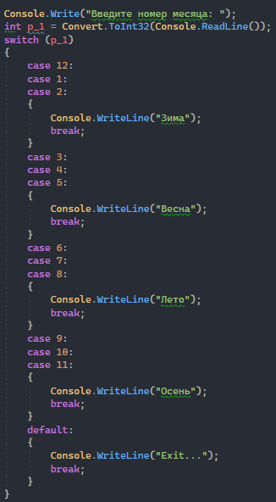

Результат программы

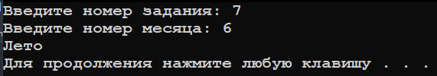

## Задание 8

Условие

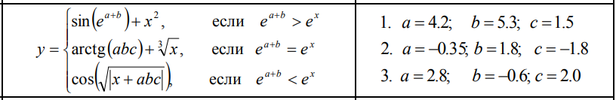

Код программы

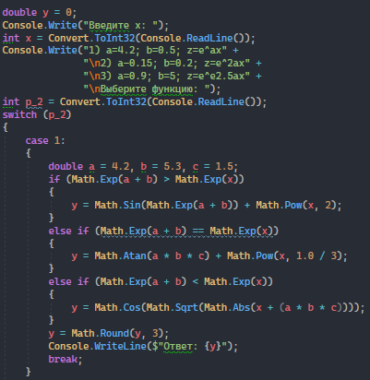

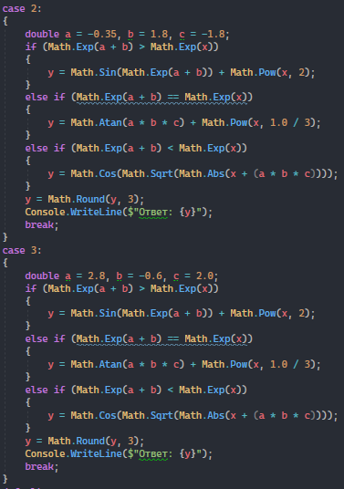

Результат программы

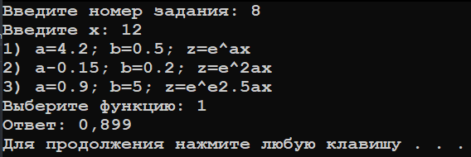

## Задание 9

Условие

Почтовый автомат предлагает поздравительные открытки на три темы (1- Новогодние, 2 - С Днем Рождения, 3 - С Днем Защитника Отечества) в трех вариантах (a, b, c) по цене 2 гривны. Ввести с клавиатуры номер темы, вариант, и купюру оплаты (5,10, 20 гривен). Выдать нужную открытку (сообщение, например: «Новогодние, вариант с», а также сдачу (купюрами 1,2,5,10) с видом сообщения, например, «2гр+1гр». Предусмотреть обработку неправильного номера или варианта.

Код программы

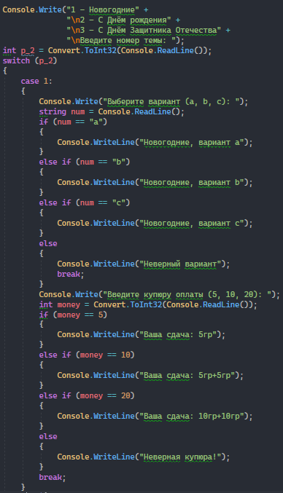

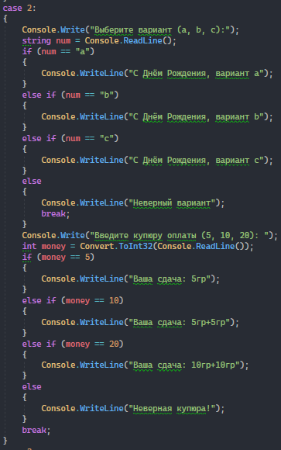

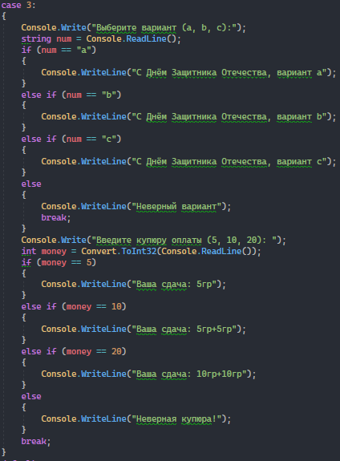

Результат программы

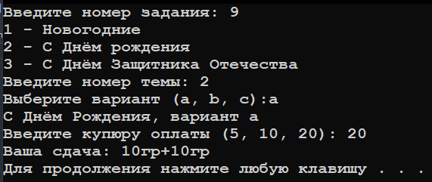

# День 4

## Задание 1

Условие

Дано вещественное число A и целое число N (> 0). Вывести 1 + A + A2 + A3 ++AN. Дано вещественное число A и целое число N (> 0). Найти 1 – A + A2 – A3 + + (–1)AN.

Код программы

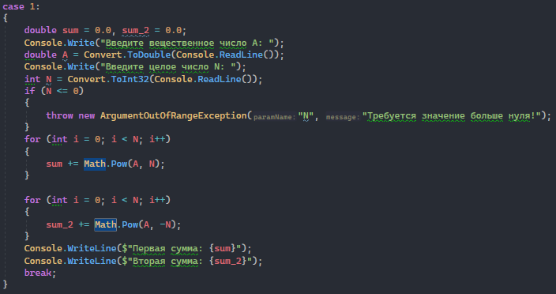

Результат программы

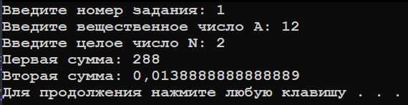

## Задание 2

Условие

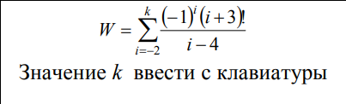

Код программы

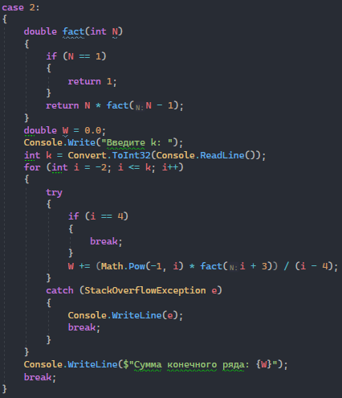

Результат программы

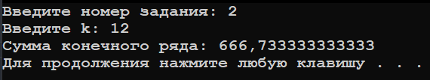

## Задание 3

Условие

Найти все числа некратные пяти и кратные 3, и сумма цифр которых также некратные пяти и кратна 3.

Код программы

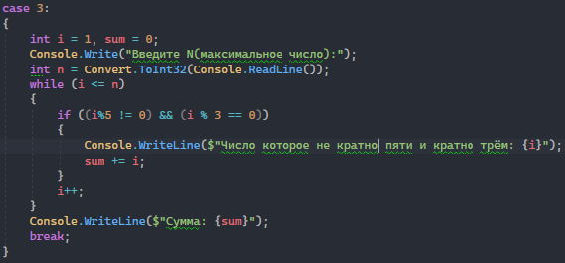

Результат программы

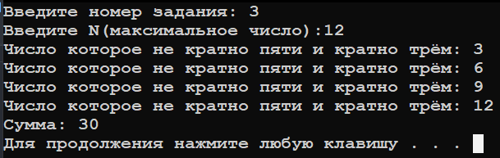

## Задание 4

Условие

Даны натуральные числа от 0 до 700. Найти все трехзначные числа, у которых нечетные сотни.

Код программы

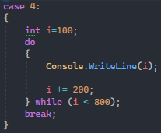

Результат программы

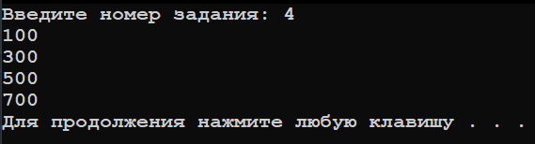

## Задание 5

Условие

Назовём натуральное число палиндромом, если его запись читается одинаково как с начала, так и с конца (пример: 4884, 393, 1, 22). Найти все меньшие 100 натуральные числа, которые при возведении в квадрат дают палиндром.

Код программы

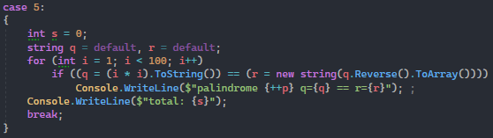

Результат программы

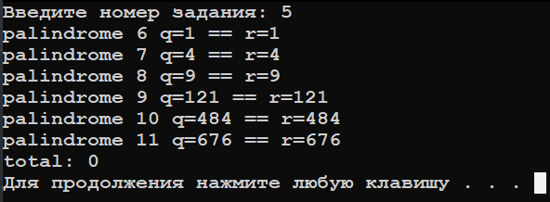

## Задание 6

Условие

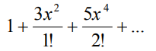

Код программы

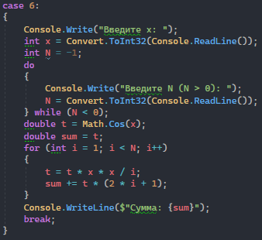

Результат программы

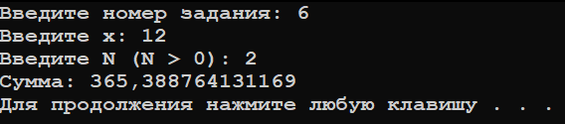

## Задание 7

Условие

Табулирования функции на заданном промежутке с шагом 0.2 и построить график этой функции.



Результат программы

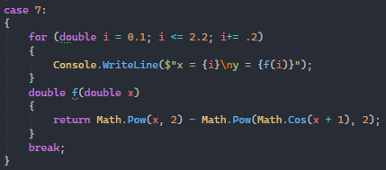

Код программы

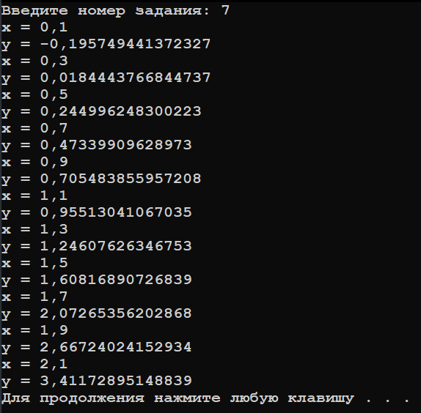

## Задание 8

Условие

Программу вычисления функции на заданном промежутке с шагом 0.2 и построить график этой функции.

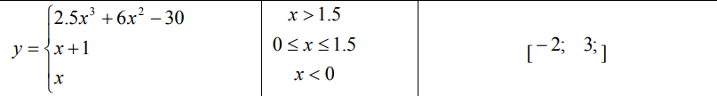

Код программы

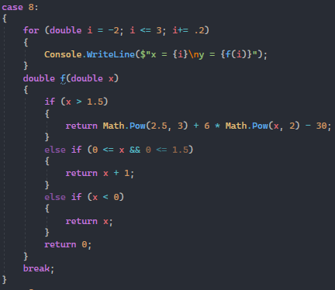

Результат программы

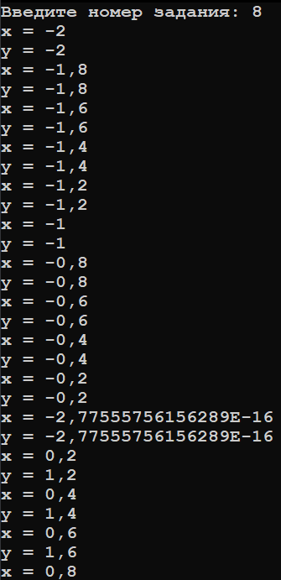

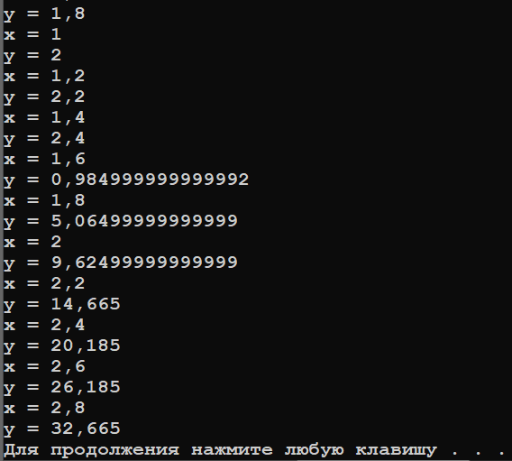

## Задание 9

Условие

Программу вычисления таблицы значений функции f(x) на промежутке x ∈[xн; xк] с шагом h.

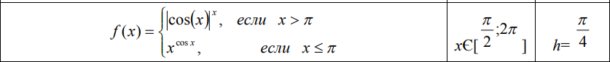

Код программы

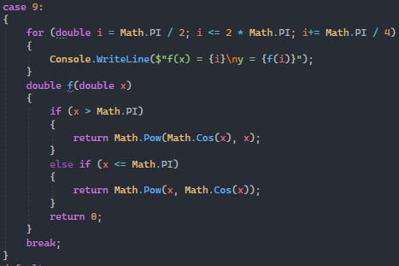

Результат программы

